ZENITH x Revolution & The Rake – Chronomaster Revival A3818
"The Airweight Cover Girl"

En 2020, Zenith colaboró con Revolution & The Rake para recuperar una de las referencias de El Primero más codiciadas de la historia, el A3818. Este reloj, al que los coleccionistas de relojes antiguos y admiradores de El Primero llamaron cariñosamente "Cover Girl" tras haber aparecido en la portada del libro Zenith - Swiss Watchmaking Since 1865 de Manfred Rossler, se puso a la venta en 1971 durante muy poco tiempo en edición limitada, convirtiéndose así en uno de los modelos vintage de El Primero más buscados y difíciles de encontrar. Su reinterpretación moderna, el Zenith x Revolution Chronomaster Revival A3818 "Cover Girl", tuvo un éxito fulgurante entre los amantes de los relojes vintage y los seguidores de Zenith, por lo que se agotaron las 100 unidades en cuestión de minutos u horas. Ahora, Zenith ha vuelto a colaborar con Revolution & The Rake para traer de vuelta el Cover Girl con un toque moderno. Descubra el Chronomaster Revival A3818 "The Airweight Cover Girl".

A primera vista, puede parecer igual que el anterior Cover Girl. La percepción cambia cuando lo tiene entre las manos. Con un brazalete "escalera" de tan solo 78,2 gramos, el Airweight Cover Girl está fabricado íntegramente en titanio de grado 5, el único tipo de titanio que admite el pulido con acabado espejo. Pasar del acero al titanio, ligero pero robusto, y mantener el mismo acabado general requirió un arduo proceso de experimentación no exento de dificultades. Y, como primicia para Zenith, el brazalete "escalera" diseñado originalmente por la famosa empresa Gay Frères en la década de 1960 se fabrica por primera vez en titanio, como se observa en el eslabón central pulido.
"En Zenith, nos hemos caracterizado tradicionalmente por superar los límites, como ya hicimos en 1969 con la creación del primer movimiento de cronógrafo automático integrado del mundo. Ya habíamos utilizado el titanio para algunas de nuestras cajas de estilo A386, como nuestra edición limitada Chronomaster "Shadow", pero nunca antes en un brazalete. Estábamos convencidos de que este sería el momento perfecto para probarlo. Nos encanta trabajar en ediciones limitadas ambiciosas que aporten un valor real a los coleccionistas" como afirma Julien Tornare sobre el uso inaudito del titanio por parte de Zenith.
Una de las características más llamativas del A3818 original es, sin duda, su esfera. El acabado cepillado verticalmente y el tono azul "Superman" de la esfera se han reproducido fielmente en esta edición especial, mientras que la escala de dientes de tiburón, la escala taquimétrica, el logotipo y el texto tienen un toque más moderno, ya que están hechos completamente de Super-LumiNova. En comparación con el primer Chronomaster Revival A3818 Cover Girl, la Super-LumiNova del Airweight luce un color blanco "C1" más natural, en lugar del tono "C3" ligeramente verde de la anterior edición Revival.

El calibre El Primero 400, visible a través del fondo de zafiro y descendiente directo del movimiento de cronógrafo automático de alta frecuencia original de 1969, late a una frecuencia de 5 Hz (36 000 alt/h).
El Zenith × Revolution & The Rake Chronomaster Revival A3818 "The Airweight Cover Girl" es una edición limitada de 250 ejemplares, disponible en Revolution & The Rake así como en las boutiques Zenith de todo el mundo.

ZENITH: TIME TO REACH YOUR STAR.

Zenith existe para inspirar a las personas a perseguir sus sueños y convertirlos en realidad contra todo pronóstico. Desde su fundación en 1865, Zenith se ha convertido en la primera manufactura relojera en el sentido moderno del término, y sus relojes han acompañado a figuras extraordinarias que soñaron a lo grande y lucharon para lograr lo imposible, desde el vuelo histórico de Louis Blériot a través del Canal de la Mancha hasta el salto libre estratosférico de Felix Baumgartner que batió todos los récords. Zenith pone el foco sobre mujeres visionarias y revolucionarias de ayer y de hoy, celebrando sus logros y creando la plataforma DREAMHERS para que las mujeres compartan sus experiencias e inspiren a otras a hacer realidad sus sueños.

Zenith utiliza exclusivamente sus propios movimientos, desarrollados y manufacturados de forma interna, en todos sus relojes. Desde la creación de El Primero en 1969, el primer calibre de cronógrafo automático del mundo, Zenith no ha dejado de dominar y perfeccionar la complicación, hasta alcanzar una precisión de décimas de segundo en las últimas líneas Chronomaster y de centésimas de segundo en la colección DEFY. Zenith ha dado forma al futuro de la relojería suiza desde 1865 acompañando a aquellos que se atreven a desafiar sus propios límites y a derribar barreras. The time to reach your star is now.

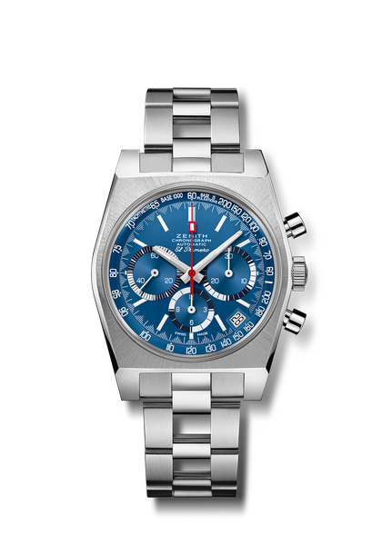
Chronomaster Revival A3818 "The Airweight Cover Girl"
Referencia: 95.A3818.400/51.M3818

Puntos clave: Recuperación original del modelo de 1971, referencia A3818. Movimiento de cronógrafo El Primero automático con rueda de pilares. Primer brazalete "escalera" de titanio. Edición limitada de 250 ejemplares.
Movimiento: El Primero 400. Masa oscilante con motivo "Côtes de Genève".
Frecuencia: 36 000 alt/h (5 Hz).
Reserva de marcha: mín. 50 horas.
Funciones: indicación central de horas y minutos. Segundero pequeño a las 9 horas. Aguja central de cronógrafo, contador de 12 horas a las 6 horas, contador de 30 minutos a las 3 horas. Escalas taquimétrica y pulsométrica.
Indicación de la fecha a las 4:30 horas.
Caja: 37 mm.
Material: titanio de grado 5.
Esfera: Azul "Superman" con cepillado vertical.
Estanqueidad: 5 ATM.
Fondo de caja: cristal de zafiro transparente.
Precio: 9900 CHF.
Índices: rodiados, facetados y recubiertos de Super-LumiNova® SLN.
Agujas: rodiadas, facetadas y recubiertas de Super-LumiNova® SLN C1.
Brazalete y cierre: Brazalete "escalera" de titanio y correa "Efecto cordura" azul con pespuntes blancos.

